Podişul Dobrogei
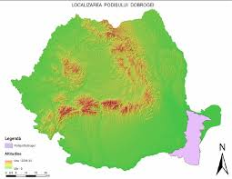
Podişul Dobrogei este o unitate majoră de relief din sud-estul ţării.
Limitele Podişului Dobrogei sunt :
- La Nord –Graniţa cu Ucraina şi Delta Dunării
Podişul Dobrogei
- La Sud – Graniţa cu Bulgaria
- La Est – Marea Neagră
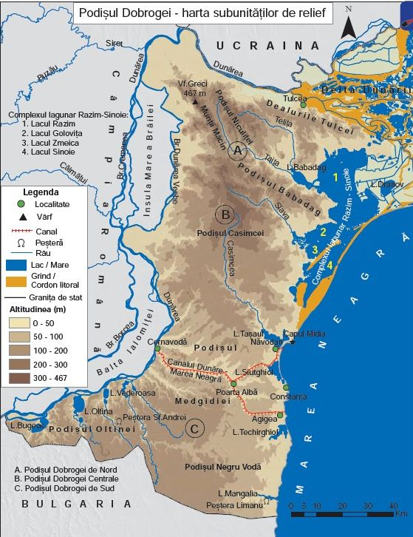
- La Vest – Dunăre
Podişul Dobrogei are următoarele diviziuni :
- Podişul Dobrogei de Nord - format din Munţii Măcin, Dealurile Tulcei, Podişul Niculiţel, Podişul Babadag
- Podişul Dobrogei Centrale – format din Podişul Casimcei
- Podişul Dobrogei de Sud – format din Podişul Medgidiei, Podişul Oltinei, Podişul Negru Vodă
În Podişul Dobrogei întâlnim cel mai vechi relief aflat la suprafaţă – cel din Podişul Casimcei, format pe şisturi verzi în orogeneza caledoniană. Munţii Măcin s-au format în orogeneza hercinică iar Podişul Dobrogei de Sud s-a format prin sedimentare.
Podişul Dobrogei este alcătuit din mai multe tipuri de roci :
- În Podişul Casimcei se găsesc şisturi verzi
- În Munţii Măcin întâlnim granit
- În Podişul Dobrogei de Sud – roci sedimentare (calcare, argile ) care sunt acoperite cu loess. Loessul este o rocă poroasă şi prăfoasă de culoare galbenă.
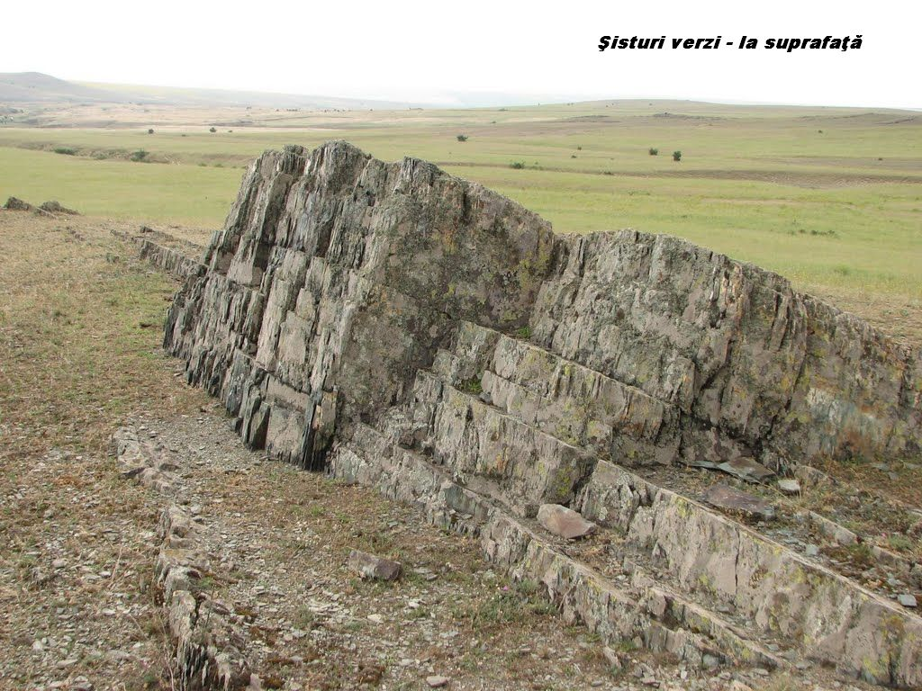
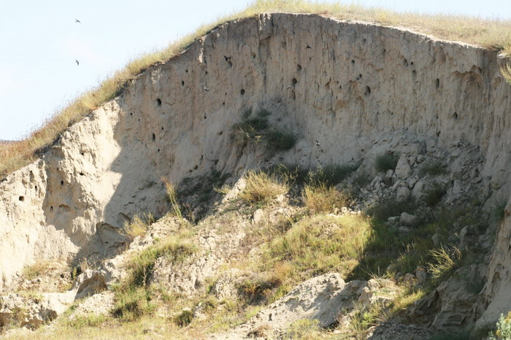
Loess
Şisturi verzi la suprafaţă
Altitudinile sunt cuprinse între 200 şi 400 de metri în Podişul Dobrogei de Nord şi de sub 200 de metri în Podişul Dobrogei de Sud.
Altitudinea maximă este de 467 de metri în Vârful Greci din Munţii Măcin.
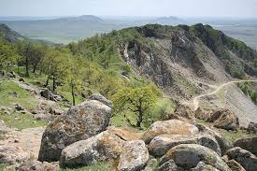
Există relief carstic şi relief litoral. La nord de Capul Midia ţărmul este jos , cu plajă iar la sud de acesta ţărmul este înalt cu faleză.
Vf. Greci 467 m

